# 糖尿病患病分析

2016计算机科学与技术宫迎莉

按照患病男、患病女、健康男、健康女分别对脉率、空腹血糖、呼吸进行分析

每个分类配图两份，第一张为总览，第二张为数据值小的放大图。Null为表中未提供该值。

本次分析绘图略有粗糙，下次可考虑以频率为y轴，以及增加折线等方式使图片更加直观。

1. 脉率：

由图片可以看出，四类人群的脉率值分布相似，75~80的最多，其次是70~75、80~85。可见脉率对患病与否及男女差异并无影响。

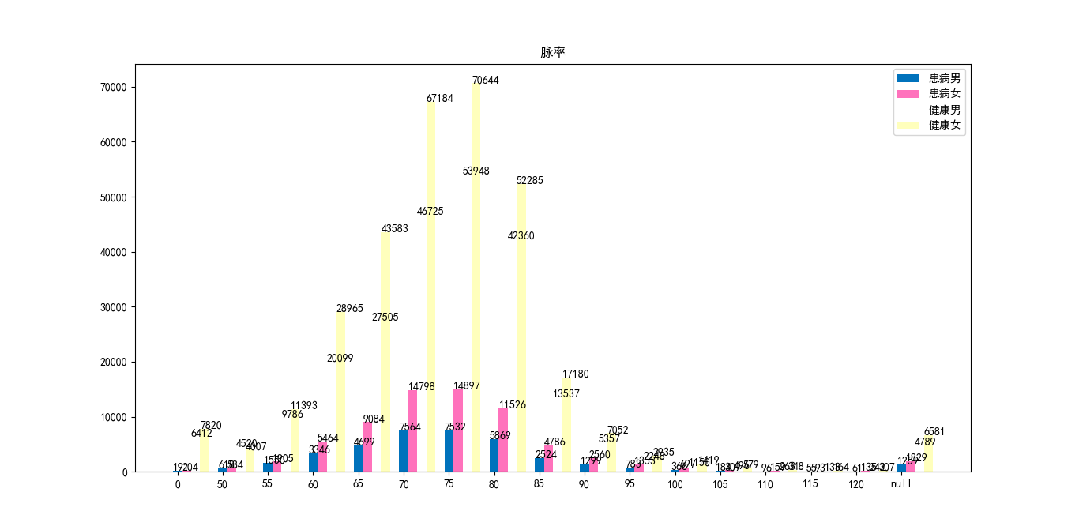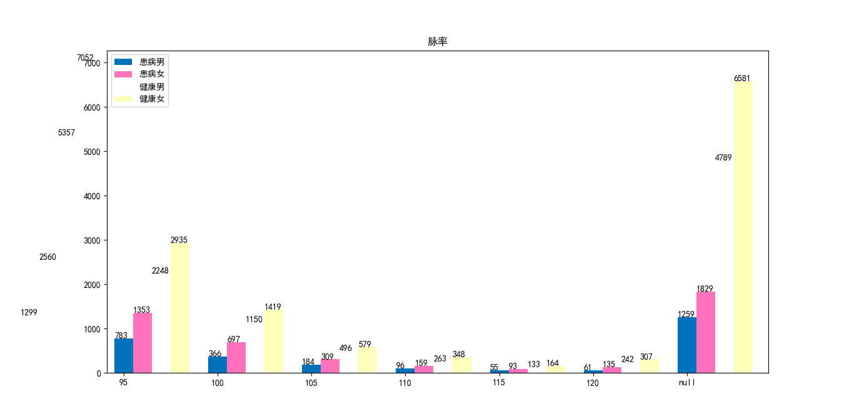

1. 空腹血糖：

患病者空腹血糖值偏高已在第一次分析中进行绘图分析，就男女差异而言，并无直观体现。

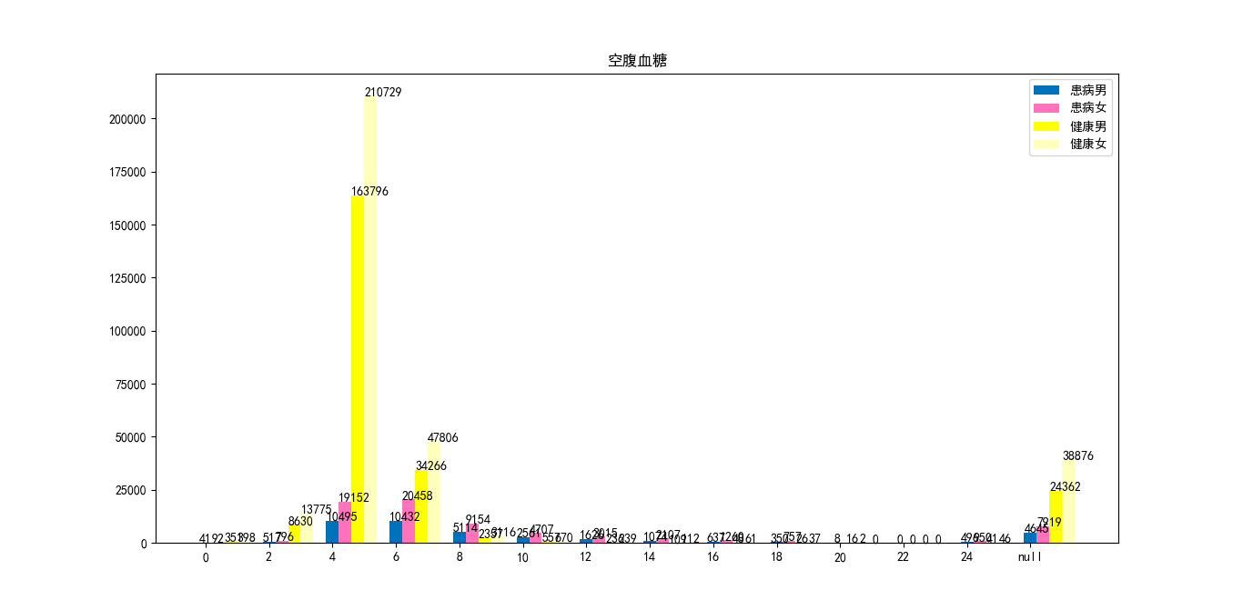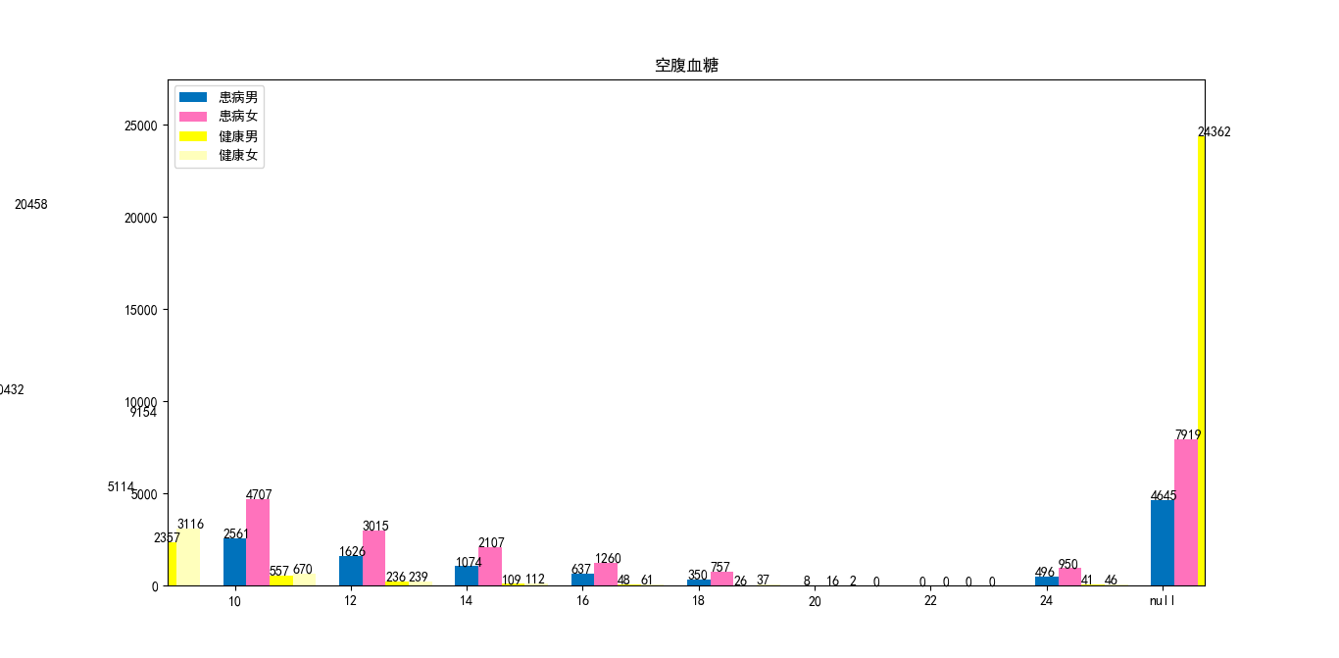

1. 呼吸：

图片显示：健康男、患病男峰值出现在15~20，其次是20~25，两者无差。而健康女峰值出现在20~25，其次是25~30；患病女峰值则出现在15~20，其次是20~25。可见女性患病或许会导致呼吸频率下降。

